Министерство науки и высшего образования Российской Федерации
Пензенский государственный университет
Кафедра «Математическое обеспечение и применение ЭВМ»

ОТЧЕТ
по лабораторной работе №11
по курсу «Операционные системы»
на тему «Потоки в Linux»
Вариант – 4.

Выполнили:
Студенты группы 23ВП2
Осин С.М.
Петровский В.П.
Ермаков С.Е.
Принял:
к.т.н. Шашков Б.Д.

Пенза 2025
Цель работы
Научиться работать с потоками в среде операционной системы Linux.

Лабораторное задание
Программа порождает новый поток, который с задержкой в 2 секунды порождает еще один поток. Затем завершается второй поток, после этого завершается первый. Проследить последовательность работы потоков с помощью функции system(ps).

Ход работы
Главная программа main создаёт структуру для передачи данных между потоками. С помощью функции pthread_create создаём первый поток, в котором в цикле изменяется значение структуры на один 5 раз. Передаем те же данные во второй поток с помощью той же структуры. Сначала завершается второй поток, затем завершается первый. После завершения каждого потока выводятся с помощью команды system(ps) смотрим запущенные потоки.
Скомпилировали программу в терминале:
g++ lab11.cpp -D_REENTERANT -lpthread -o lab11
Команда компиляции включает макрос _REENTERANT. Этот макрос указывает, что вместо обычных функций стандартной библиотеки к программе должны быть подключены их реентерабельные аналоги.
Результат работы программы представлена на рисунке 1.
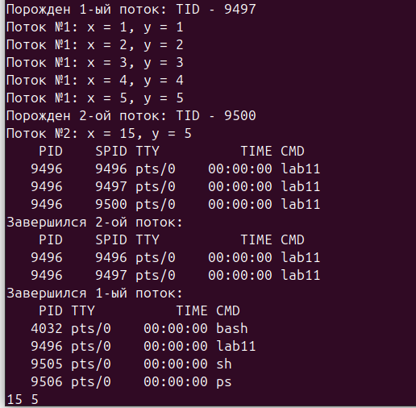
Рисунок 1 — Результат работы программы

Вывод
В ходе выполнения лабораторной работы научились работать с потоками в среде ОС Linux и разработали программу для созданий и завершений потоков.

Листинг
lab11.cpp
#include <iostream>
#include <pthread.h>
#include <stdio.h>
#include <unistd.h>

using namespace std;

struct InputData {
int first;
int second;
};

void* thread2(void* arg) {
cout << "Порожден 2-ой поток: TID - " << gettid() << endl;
struct InputData* t = (struct InputData*)arg;
t->first = t->second * 3;
cout << "Поток №2: x = " << t->first<< ", y = " << t->second << "\n";
string command="ps -T -p ";
command+=to_string(getpid());
system(command.c_str());
return NULL;
}

void* thread1(void* arg) {
cout << "Порожден 1-ый поток: TID - " << gettid() << endl;
pthread_t Pid;
struct InputData* t = (struct InputData*)arg;
for (int i = 0; i < 5; ++i) {
cout << "Поток №1: x = " << ++t->first << ", y = " << ++t->second << "\n";
}
sleep(2);
pthread_create(&Pid, NULL, thread2, t);
pthread_join(Pid, NULL);
cout<<"Завершился 2-ой поток: "<<endl;
string command="ps -T -p ";
command+=to_string(getpid());
system(command.c_str());
return NULL;
}

int main() {
pthread_t Pid;
InputData data1 = {0, 0};

pthread_create(&Pid, NULL, thread1, &data1);
pthread_join(Pid, NULL);
cout<<"Завершился 1-ый поток: \n";
system("ps");
cout<<data1.first<<" "<<data1.second<<endl;

return 0;
}

